NOTA DE PRENSA

Presidente Hernández socializará con sectores productivos la creación de nuevo banco de desarrollo

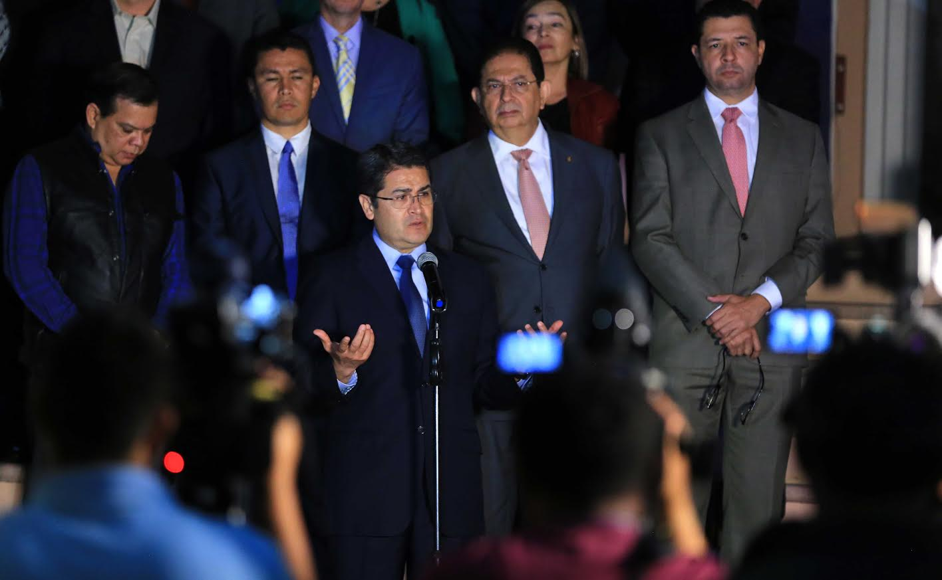
- Masificar los beneficios de otros programas gubernamentales es uno de los objetivos del proceso.

Tegucigalpa, 22 de noviembre.- El presidente Juan Orlando Hernández convocó hoy a diversos sectores productivos para que conozcan mañana los avances del proceso de creación, por parte del Consejo de Ministros, del nuevo banco estatal de desarrollo que surgirá de la alianza entre Banadesa y Banhprovi, después de que esta no fuera aprobada por el Congreso Nacional.

“Estamos trabajando de manera intensa, con mucha pasión, por construir lo que una vez aprobado por el Consejo de Ministros se convierta en la banca de desarrollo más robusta que el Estado hondureño ha tenido en su historia”, expresó en comparecencia de prensa en Casa Presidencial el mandatario.

Añadió que “hemos explorado una serie de opciones, de mecanismos, de resultados exitosos en otras latitudes y hemos escuchado a una serie de sectores, de tal manera que para mañana a las 10:00 de la mañana estamos invitando un primer grupo de líderes de diferentes sectores representativos de la micro y mediana empresa”.
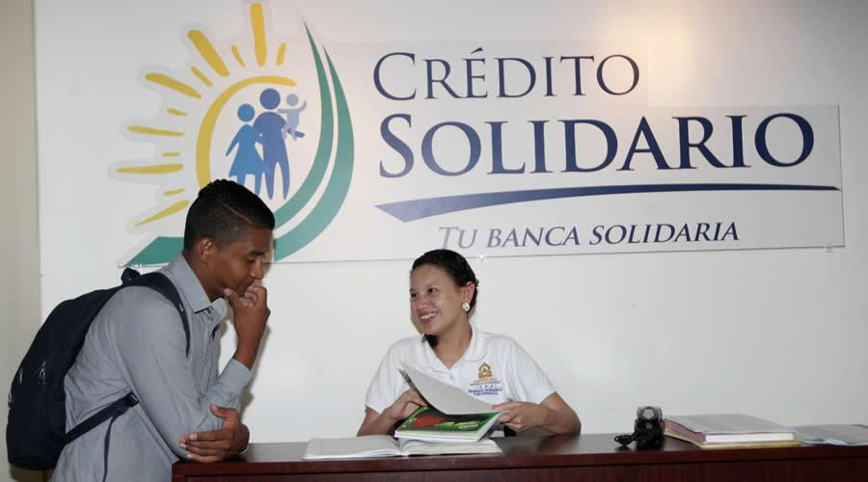

Asimismo, anunció que estará presente el sector de vivienda social y los sectores productivos en la parte agroalimentaria.

El mandatario expresó además que “creemos firmemente que, por lo que ya hemos visto estos casi tres años a través del fideicomiso Firsa, que ha tenido limitaciones en cuanto a que el público lo conozca y que a la banca privada lo utilice para atender a los productores del campo, pese a esto, el impacto que hemos tenido ha sido extraordinario”.

A raíz de lo anterior, Hernández explicó que el sector agroalimentario del país ha crecido el doble de la economía hondureña, lo que ha permitido que Honduras actualmente esté creciendo a casi un cuatro por ciento, lo que ha convertido al país en un punto referencial en el continente americano.

“En ese sentido el crecimiento en la cartera del agro anda arriba del 33 por ciento, quiere decir que sí está funcionando”, replicó el gobernante.

Explicó que “lo que queremos hacer ahora con esta repotenciación de Banadesa-Banhprovi como la banca del Estado para poder apoyar este sector es masificar ese tipo de crédito”.

El titular del Ejecutivo ejemplificó que lo mismo está sucediendo en el tema de la vivienda social, la cual es financiada para los hondureños que trabajan en el sector público o privado como se está dando masivamente con los empleados de la maquila y sus sindicatos, para que quienes perciban de medio a cuatro salarios mínimos aprovechen el sistema de financiamiento creado por el Estado.

“Es impresionante el número de viviendas que ya están siendo entregadas, otras que ya fueron entregadas y otras que están en construcción”, dijo.
“De tal manera que ya hemos comprobado que sí funciona porque el hondureño en su mayoría está alquilando y si alguien, por ejemplo, destina para alquiler mensual 1,800 o 2,000 lempiras, bien pudiera utilizar esa misma cantidad con un pequeño ajuste para pagar la cuota de préstamo a 20 años y pagar la cuota de su propia casa”, detalló.

“Eso es lo que queremos potenciar con esta banca de desarrollo que estamos construyendo”, enfatizó Hernández.

Añadió que, en el caso de “los pequeños comerciantes, montamos Banca Solidaria, llevamos un año ya de operación robusta y es impresionante cómo paga la gente humilde con préstamos de 5,000 lempiras, 10,000 o hasta 20,000 lempiras, y va pagando semanalmente y no se atrasan”.

Hernández comparó que “mientras Banca Solidaria le presta a 1 por ciento mensual, el agiotista, el prestamista, le cobra 20 por ciento diario.

“Al ponerlos en números sencillos, si a alguien le prestan 100 lempiras en la mañana, muchas veces en los mercados tiene que entregar 100 lempiras más 20, porque ese es el 20 por ciento diario”, prosiguió.

Pero por 100 lempiras que le prestaran en Banca Solidaria pagaría 1 lempira más, pero al mes, detalló.

Banca Solidaria “ha funcionado; tenemos buenos resultados, por tanto, con estos tres sectores creemos que al masificar el crédito a través de la repotenciación de lo que ya es un banco con muy buenas calificaciones, como es Banhprovi, con un músculo financiero importante, pero con un banco de primer piso como lo ha sido Banadesa, con la parte buena de Banadesa, potenciando ambas en una sola banca creemos que es una de las mejores opciones”, manifestó.

“Pero queremos mañana conversar con estos sectores productivos, sectores de la Pymes y obviamente de la vivienda social; por tanto, las comunicaciones ya se giraron para ese primer grupo”, informó.

“Ante lo que ocurrió en el Congreso Nacional (rechazo a la aprobación de la alianza Banadesa-Banhprovi), creemos que esta es la alternativa que tenemos y no vamos a descansar hasta que esos sectores que no han tenido acceso al sistema financiero hondureño lo tengan”, dijo el gobernante.

Puntualizó que “con eso vamos a levantar de manera extraordinaria esta economía, lo hemos visto en la práctica que está funcionando y lo que ahora necesitamos es masificarlo”.

